1) Confecção de adesivo com logo FEA e nome completo da Faculdade - substituir o adesivo da mesa do auditório da congregação com a nova comunicação visual - com instalação
Tamanho da peça: 70 x 80 cm
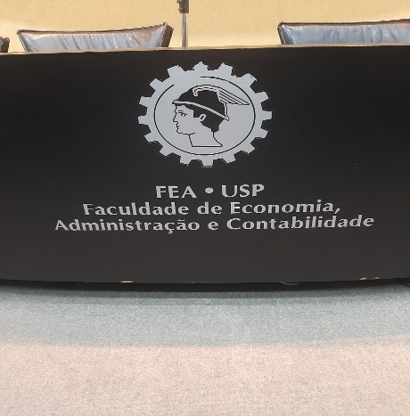

2) Confecção de adesivo com os nomes de ex-diretores da FEAUSP
Tamanho da peça: 206 x 75 cm transparente - com instalação

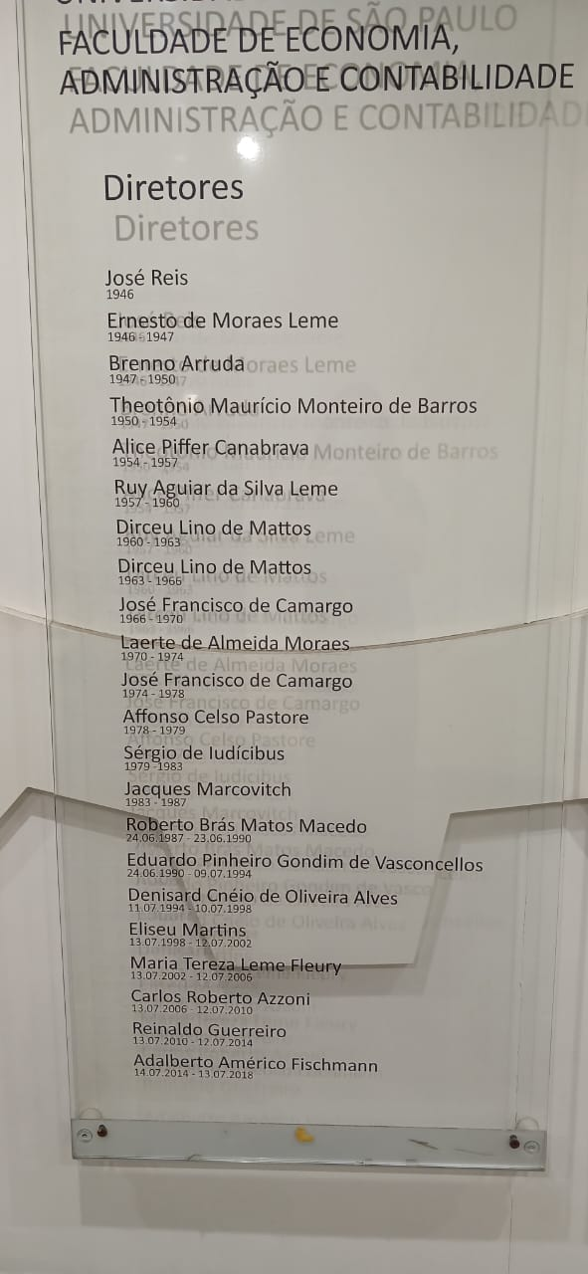
Condições de pagamento: 7 dias
Prazo de entrega: em até dias 10 dias

Observações:

O serviço requer instalação de pessoal especializado e o material aplicado deve ser qualidade, de forma que não descole, não perca a cor e seja aderente

Os serviços podem ser instalados em dias alternados caso haja algum evento no Auditório

